Sichere Korrespondenz nach VOB und BGB für Auftragnehmer
Musterdokumente zu Angebot, Abrechnung und Bauabwicklung

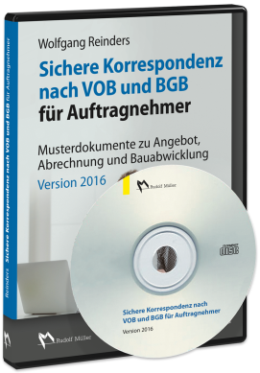 | Von Wolfgang Reinders.  Version 2016. CD-ROM in DVD-Box.  EURO 59,–  EURO 49,– Vorzugspreis für Bezieher der Vorversion.  ISBN 978-3-481-03527-3

VERLAGSGESELLSCHAFT RUDOLF MÜLLER GmbH & Co. KG

Stolberger Str. 84 50933 Köln

Telefon: 0221 5497-120 Telefax: 0221 5497-130
service@rudolf-mueller.de www.baufachmedien.de

Die Berücksichtigung der rechtlichen Rahmenbedingungen in Bezug auf den Bau begleitenden Schriftverkehr ist für Handwerksbetriebe ein Muss, um Streitfälle bei Bauvorhaben zu vermeiden.

Die CD „Sichere Korrespondenz nach VOB und BGB für Auftragnehmer“, Version 2016, bietet dem Bauhandwerker rund 50 fertig formulierte, rechtssichere Musterbriefe zu allen Phasen der Bauabwicklung nach der neuen VOB 2016 sowie nach BGB und hilft so bei der rechtssicheren Bewältigung des vertraglichen Schriftverkehrs.

Mit der am Bauablauf orientierten Zuordnung lässt sich die gewünschte Briefvorlage gezielt auswählen. Über die komfortable Volltextsuche können Nutzer die Mustertexte darüber hinaus auch anhand von Stichworten durchsuchen. Alle Vorlagen lassen sich mit Word individuell bearbeiten und an das eigene Geschäftspapier anpassen. Freie Felder für eigene Angaben sind am Bildschirm direkt sichtbar – in den Mustertexten enthaltene Hinweise und Kommentare helfen auch hier bei der rechtssicheren Formulierung und liefern darüber hinaus Hintergrundinformationen zum Gebrauch und zum Verständnis der Texte.

1.554 Zeichen/ Oktober 2016

